Sud-Ouest du 19 décembre 2017

Hourtin : Légère augmentation des tarifs municipaux

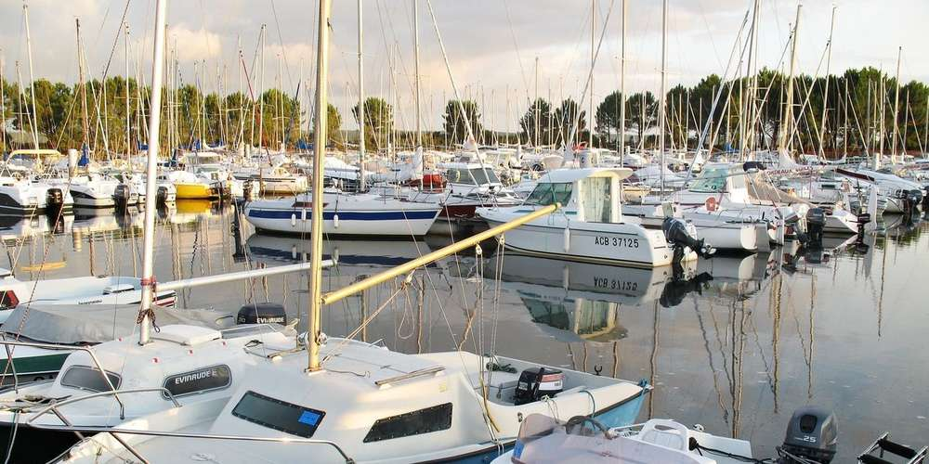
À Hourtin Port, en 2018, il en coûtera de 290 à 840 euros pour un emplacement, selon la longueur du bateau. PHOTO R. B.

Pas de sujet brûlant abordé lors du dernier conseil municipal de l’année, vendredi dernier, mais néanmoins un ordre du jour suffisamment dense pour les élus avant de prendre des vacances.

Budgets Tout d’abord, les traditionnelles décisions modificatives pour régulariser ou réajuster les comptes des différents budgets. Ainsi diverses opérations sur le budget commune pour 511 528 euros ; sur le budget forêt pour 236 000 euros ; sur le budget port pour 50 000 euros et le budget lotissement « La Trétinasse » pour 32 028 euros. Également adoptées, l’admission en non-valeur d’un montant total de créances de 927 euros et l’inscription en section d’investissement de biens inférieurs à 500 euros TTC l’unité pour un montant total de 11 996 euros.

Tarifs municipaux Adoption des tarifs municipaux pour 2018, lesquels subissent une augmentation moyenne de 1,1 %. Quelques exemples : il en coûtera 313 euros pour la location de la salle des fêtes ou 175 euros pour la salle Lagune ; de 290 à 840 euros selon longueur de coque pour un poste d’amarrage au port ; 61 euros pour le prêt d’une remorque bâchée contenant 10 tables et 20 bancs ; ou encore de 359 euros (concession de dix ans) à 786 euros (concession de trente ans) pour un emplacement dans le columbarium du cimetière.

Réseau électrique Décision de réaliser l’enfouissement du réseau électrique basse tension rue de Cantelaude et rue du Médoc pour un coût de 70 000 euros HT (dont 28 000 euros à la charge de la commune) et celui de la rue de Lacanau pour un coût de 85 000 euros HT (dont 43 000 euros à la charge de la commune).

Noms de rues La voirie de desserte du lotissement Pey de Camin I portera le nom de Impasse Michel-Hosteing ; celle du lotissement Pey de Camin II, le nom de Impasse Simone-Panicaud.
Règlements intérieurs Adoption des modifications aux règlements intérieurs du centre de loisirs La Compagnie des p’tits loups et de la structure municipale Espace jeunesse.
Pôle technique Adoption des nouveaux cycles de travail et de leur durée hebdomadaire en 2018 pour les agents du pôle technique dans le cadre de l’annualisation du temps de travail.

Transferts de compétences Adoption des modifications statutaires de la Communauté de communes (CdC) Médoc Atlantique et notamment des transferts de compétences.

Compétences obligatoires (développement économique, aménagement de l’espace communautaire, ordures ménagères, accueil des gens du voyage…) ; compétences optionnelles (logement social, voirie d’intérêt communautaire, aménagements sportifs…) ; compétences supplémentaires (gestion des sites Natura 2000, entretien des plans plages, transports scolaires, sécurité des plages…).

Les élus déplorent toutefois de voir les communes dessaisies de la plupart de leurs compétences et par contre le montant des charges s’accroître.

Statuts Autres modifications statutaires adoptées : celle du Syndicat intercommunal à vocation unique (Sivu) pour la surveillance des plages et des lacs girondins dont le siège administratif est désormais situé à la mairie de Lacanau ; et celle du Syndicat intercommunal des bassins versants (SIBV) de la Pointe du Médoc dont le siège social est fixé à Saint-Vivien-de-Médoc.

Loi pour la ruralité Soutien enfin à la motion de l’Association des maires ruraux de France sur « l’adoption d’une loi en faveur des communes et de la ruralité ».

